**THAM QUAN DI TÍCH LỊCH SỬ**

**GIÁO DỤC TRUYỀN THỐNG YÊU QUÊ HƯƠNG ĐẤT NƯỚC**

***Người viết: Doãn Thị Xuân Thanh***

Uống nước nhớ nguồn là truyền thống đạo lý tốt đẹp của người Việt Nam ta từ xưa đến nay. Với mỗi người dân Việt Nam thì dù có đi đâu về đâu, cội nguồn xứ sở vẫn luôn luôn khắc ghi trong lòng. Điều đó đã trở thành nét đẹp văn hóa của người Việt Nam ta. Với thế hệ tương lai của đất nước, giáo dục truyền thống văn hóa là điều vô cùng quan trọng bởi lẽ các em là những chủ nhân tương lai của đất nước, là những người sau này kế thừa và phát huy nét đẹp văn hóa của cha ông. Để giáo dục học sinh niềm tự hào về quê hương anh hùng, ngày 19/12/2018, Ban giám hiệu Trường THCS Ái Mộ đã tổ chức cho học sinh khối 6 đi tham qua các di tích lịch sử, các địa danh gắn với các thời kỳ lịch sử của Quận Long Biên - nơi các em được sinh ra và lớn lên.

Trong chuyến tham quan này các em đã được đến với Đình làng Lệ Mật, Đình Phúc Xá, Đình Thanh Am, Đình làng Tình Quang, Đình Thổ Khối, Đền Trấn Vũ- những ngôi đình, ngôi đền đã gắn liền với lịch sử dựng nước và giữ nước của dân tộc ta.

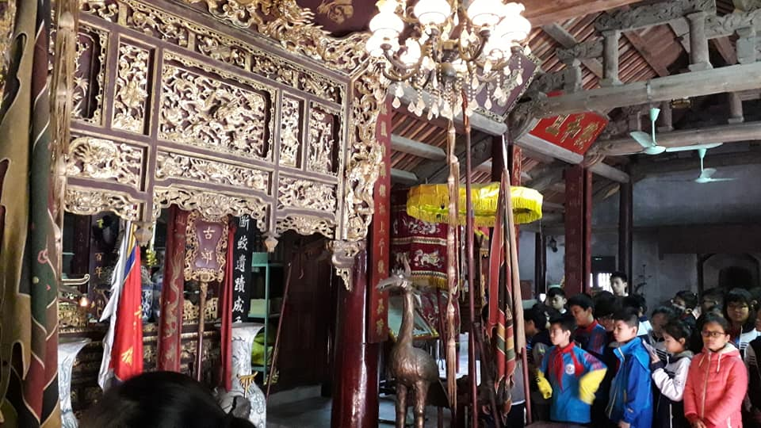

Đình làng Lệ Mật - ngôi đình với những nét nguyên sơ cổ kính với các hoa văn tinh xảo. Cổng Tam quan của đình là một công trình kiến trúc có từ lâu đời với những nét rêu phong cổ kính được thiết kế 3 tầng, có 3 cửa hình vòng cung, 4 cột đồng trụ hai bên trong ngoài cao hơn 10m, các cột đồng trụ được đắp vẽ có những gờ trụ nổi cầu kỳ, 2 cột đồng trụ phía ngoài còn có đôi câu đối:

***Yêu quái tận binh tâm động ngũ long an tư dã***

***Anh linh bất tản cố lương từ lịch miếu thiên thu***

Dịch là:

***Yêu quái đã trừ xong, bốn cõi ruộng đồng yên dặm thẳm***

***Anh linh không biến mất, ngàn năm đền miếu rạng làng quê***

Mặt ngoài Tam quan được đắp nổi hình tứ linh sống động, phía dưới còn có hai bức tượng uy nghi.

Qua cửa Tam quan là đến một sân rộng cuối sân là phương đình được thiết kế hai tầng tám mái lợp ngói ta hình vảy rồng được đỡ trên 4 cột lim to hình vuông , bộ cửa võng được chạm trổ cầu kỳ. Đây là nơi dân làng để đồ thờ tự trong những ngày lễ lớn. Chính giữa Phương Đình có bức hoàng phi, bên trên có ghi 4 chữ ***“Cao – Minh - Phối – Thiên”*** (cao sánh với trời).

Đến thăm đình Phúc Xá- ngôi đình nằm ngay sát sông Hồng- các em học sinh được hòa mình vào với thiên nhiên nơi đây với những nét cổ kính thâm trầm của lịch sử. Ngôi đình gắn với người anh hùng thời Lý đã có đánh đuổi giặc ngoại xâm- Lý Thường Kiệt. Tên tuổi của ông gắn liền với chiến thắng sông Cầu- sông Như Nguyệt và bài thơ ***Nam Quốc Sơn Hà*** bất hủ:

***Nam quốc sơn hà nam đế cư***

***Tiệt nhiên định phận tại thiên thư***

***Như hà nghịch lỗ lai xâm phạm***

***Nhữ đẳng hành khan thủ bại hư***

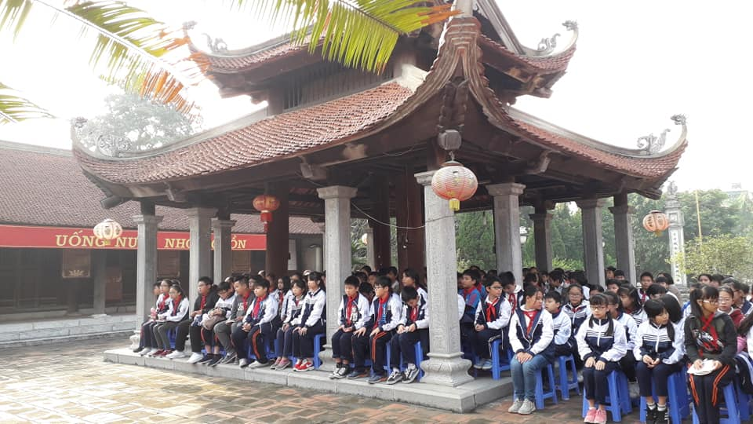

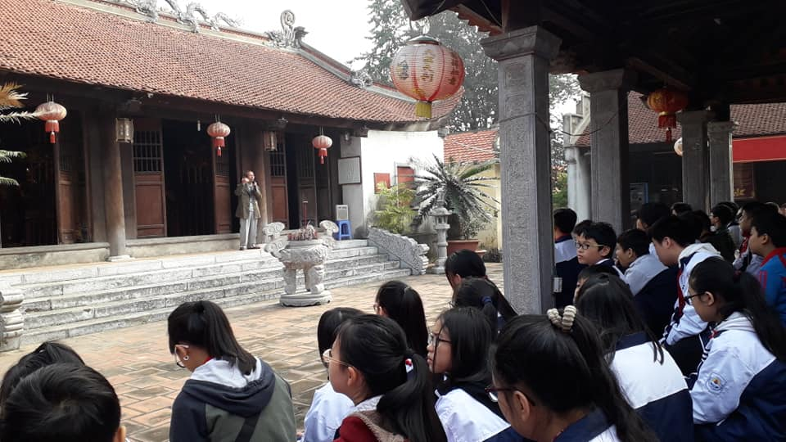

Đình làng Thanh Am hiền hòa nằm bên dòng sông Đuống xưa kia được mang tên là sông Thiên Đức. Nơi đây thờ Trạng Trình Nguyễn Bỉnh Khiêm và hai vị tướng của Hai Bà Trưng là Đào Kỳ và Phương Dung.

Đình Thanh Am được xây dựng trên một khu đất bằng phẳng và rộng rãi ở rìa làng. Ngay trước đình là hồ nước rộng và khu vực canh tác, phía sau là xóm làng. Ra đời từ thế kỷ 17 và luôn được trùng tu, mở rộng ở những giai đoạn kế tiếp nhau nên quy hoạch của di tích gồm nhiều bộ phận kiến trúc sớm muộn hợp thành. Do đặc điểm địa lý quy định nên đại đình - kiến trúc của thế kỷ 17 - toạ lạc ở vị trí trung tâm, các kiến trúc ra đời muộn như phương đình, cung cấm được xây dựng liền sau đại đình.

Ngoài các giá trị về kiến trúc, nghệ thuật, đình còn là nơi thờ một vị thánh đã có nhiều công lao đóng góp cho lịch sử nước nhà đó là Trình Quốc Công Nguyễn Bỉnh Khiêm trong tư cách là thần hoàng làng được thờ ở đình. Nguyễn Bỉnh Khiêm là danh nhân văn hoá lớn của dân tộc ta thế kỷ 16. Ông đã có những đóng góp lớn lao, trường học của quan Trạng Trình Quốc Công đã tạo nên nhiều nhân tài làm vẻ vang cho non sông đất nước như Trạng Bùng Phùng Khắc Hoan, Thượng thư Lưu Hữu Khánh, Cử nhân Nguyễn Dữ, ngoài ra ông còn có nhiều tác phẩm văn học và nghiên cứu về Kinh dịch và Thái Ất thần Kinh.

Đình làng Tình Quang, tên gọi theo sắc phong thời vua Khải Định: Tình Quang có nghĩa ánh sáng sau cơn mưa hay sau cơn mưa trời lại sáng. Tên gọi này cũng gắn với một truyền thuyết đẹp về công chúa Ngọc Hân đó là khi công chúa Ngọc Hân trên đường về thăm quê ngoại ở vùng Ninh Hiệp, khi tới đây trời bỗng hửng sáng và tạnh ráo nên đã đặt tên làng là Tình Quang.

Đi thăm đình Tình Quang- ngôi đình nằm bên tả ngạn sông Đuống- các em học sinh hiểu, biết ơn, trân trọng những người đã có công xây dựng non sông đất nước. Ngôi đình gắn với vị Hoàng đế đầu tiên của nước ta - Lý Nam Đế (Lý Bí)- người đã đưa đất nước ta sang một trang sử mới, tiến cao hơn một bước về khẳng định chủ quyền độc lập của dân tộc.

Đình Thổ Khối thuộc thôn Thổ Khối, phường Cự Khối, quận Long Biên, Hà Nội. Đình Thổ Khối được xây dựng từ rất lâu. Ngoài ông Đào Duy Trinh được thờ trong đình là Thành Hoàng, dân làng còn thờ 5 vị phúc thần: Bố Cái Đại vương, Cao Sơn Đại vương, Linh Lang Đại vương, Bạch Đa Đại vương, Lỵ Mệ Đại vương và Nhị vị Thánh Bà - Xuân Dung phu nhân và Tùng Hoa phu nhân.

Di tích lịch sử Đền Trấn Vũ, phường Thạch Bàn, quận Long Biên, thành phố Hà Nội, nhận Quyết định của UBND thành phố công nhận đạo sắc phong là tài liệu lưu trữ quý hiếm. Pho tượng Trấn Vũ (niên đại 1802) lưu giữ tại Di tích đền Trấn Vũ, Thạch Bàn, Long Biên, Hà Nội được công nhận là Bảo vật quốc gia theo Quyết định số 2382/QĐ-TTg ngày 25/12/2015 của Thủ tướng Chính phủ. Tượng được đúc bằng đồng nguyên khối, an vị ở giữa hậu cung, cao khoảng 3,96 m, nặng 4 tấn. Trên tay tượng cầm kiếm chống lên mai rùa, thân kiếm có rắn quấn quanh. Tương truyền, Quy (rùa) và Xà (rắn) là hai vị đại tướng và hóa thân của thần Trấn Vũ. Trong truyền thuyết, Trấn Vũ cũng là vị thần giúp An Dương Vương xây thành Cổ Loa.

Được đi tham quan, đến với các di tích lịch sử của quê hương mình, các em học sinh vô cùng vui mừng, phấn khởi, tự hào về những truyền thống lịch sử văn hóa tốt đẹp của quê hương mình. Yêu quê hương, trân trọng những công lao mà ông cha ta đã bao đời vun đắp, điều đó giúp các em cố gắng học tập, tu dưỡng để mai này có thể đóng góp công sức của mình để góp phần xây dựng quê hương ngày càng giàu đẹp.